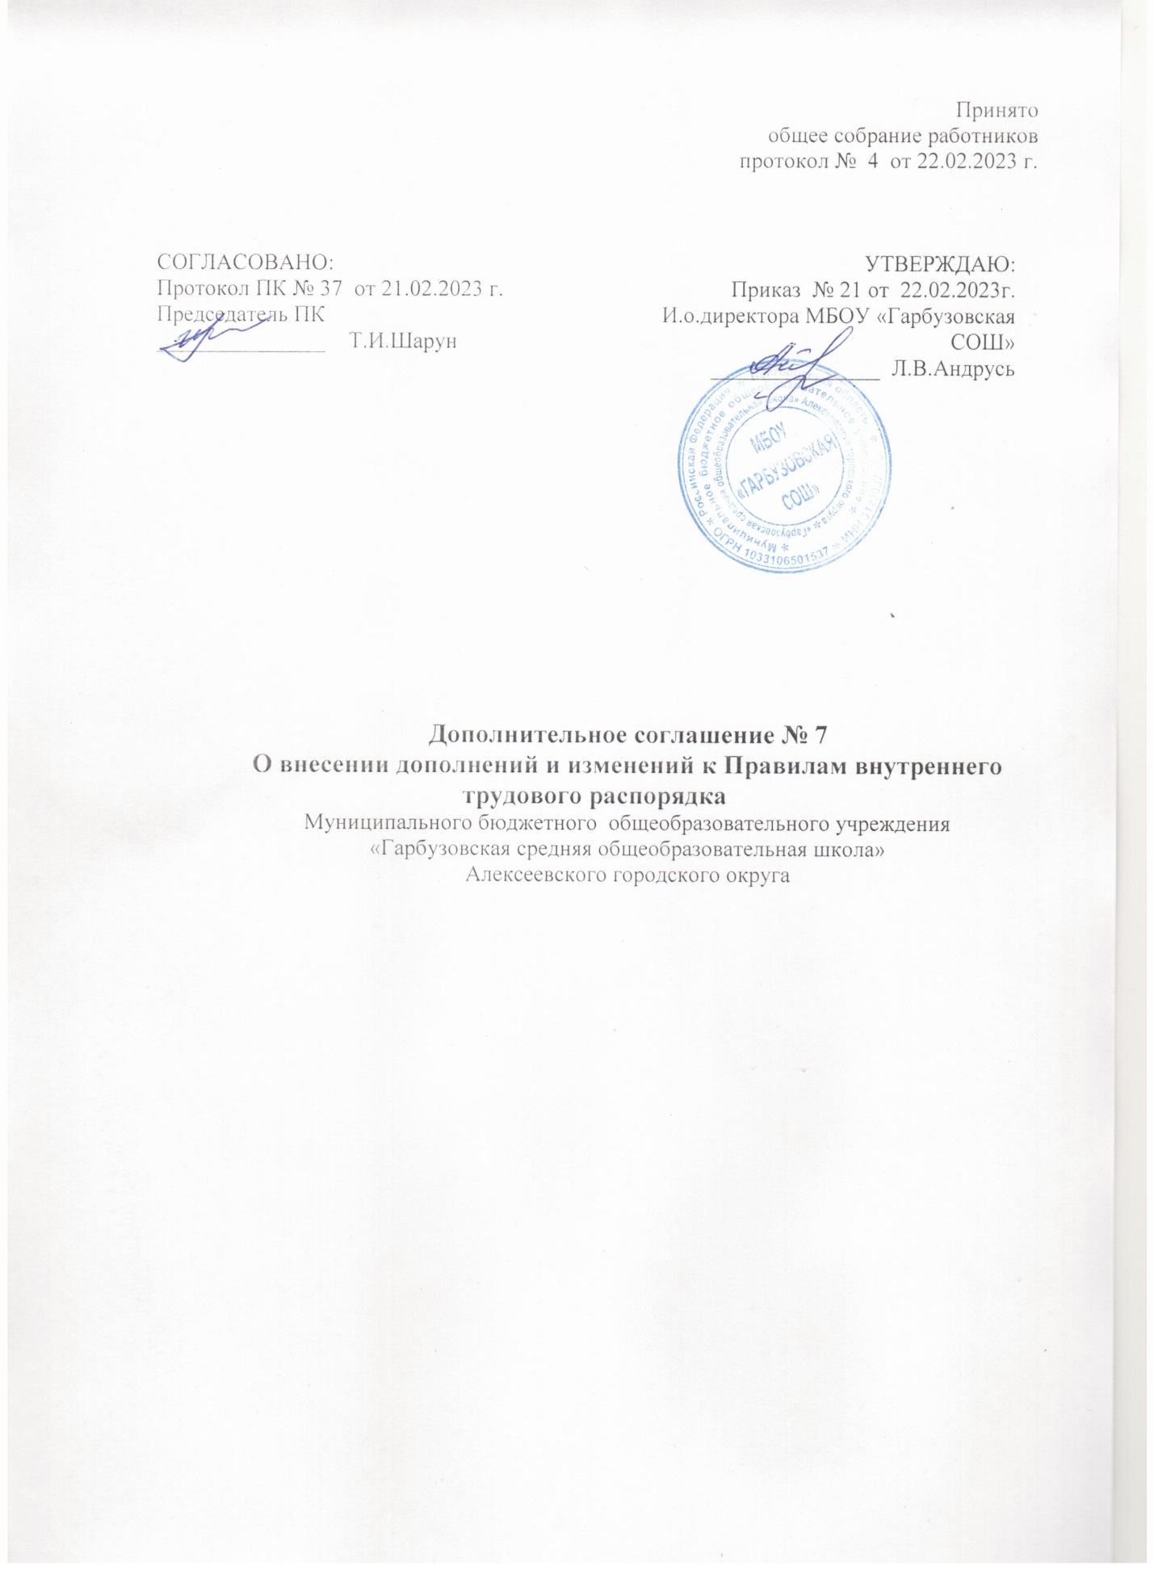

Стороны пришли к соглашению:

**1.** В соответствии со статьёй со ст. 65 ТК РФ, раздела II « Порядок приёма, перевода и увольнения работников» пункт 2.1.7 изложить в следующей редакции:

2.1.7. При заключении трудового договора лицо, поступающее на работу, предъявляет работодателю в соответствии со ст. 65 ТК РФ:

- паспорт или иной документ, удостоверяющий личность;

- трудовую книжку и (или) сведения о трудовой деятельности, за исключением случаев, когда трудовой договор заключается впервые;

- документ подтверждающий регистрацию в системе индивидуального (персонифицированного) учета, в том числе в форме электронного документа;

- документы воинского учета – для военнообязанных и лиц, подлежащих призыву на военную службу;

- документ об образовании, о квалификации или наличии специальных знаний – при поступлении на работу, требующую специальных знаний или специальной подготовки;

- справку о наличии (отсутствии) судимости или факт уголовного преследования либо о прекращении уголовного преследования по реабилитирующим обстоятельствам;

- справку о том, является или не является лицо подвергнутым административному наказанию за потребление наркотических средств или психотропных веществ без назначения врача.

Лица, поступающие на работу в образовательное учреждение, обязаны также предоставить личную медицинскую книжку, содержащую сведения об отсутствии противопоказаний по состоянию здоровья для работы в образовательной организации (ч.1 ст. 213 ТК РФ).

1. В соответствии со статьёй со ст. 65 п.4 ТК РФ, раздел II « Порядок приёма, перевода и увольнения работников» пункт 2.1.9 изложить в следующей редакции:

2.1.9. При заключении трудового договора впервые работодателем [оформляется](https://www.consultant.ru/document/cons_doc_LAW_385617/bc2589fed580e41d9122ca568d5e77cbbf5d19ae/#dst100073) трудовая книжка. В случае, если на лицо, поступающее на работу впервые, не был открыт индивидуальный лицевой счет, работодателем представляются в соответствующий территориальный орган Фонда пенсионного и социального страхования Российской Федерации сведения, необходимые для регистрации указанного лица в системе индивидуального (персонифицированного) учета.

**3**. В соответствии со ст. 68 ТК РФ, раздел II « Порядок приёма, перевода и увольнения работников» пункт 2.1.11 изложить в следующей редакции:

2.1.11. Прием на работу оформляется трудовым договором. Работодатель вправе издать на основании заключенного трудового договора приказ (распоряжение) о приеме на работу. Содержание приказа (распоряжения) работодателя должно соответствовать условиям заключенного трудового договора.

**4.** В соответствии со ст. 66.1 ТК РФ, дополнить раздел II «Порядок приёма, перевода и увольнения работников» пунктом 2.1.17.

2.1.17. Работодатель формирует в электронном виде основную информацию о трудовой деятельности и трудовом стаже каждого работника и представляет ее в [порядке](https://www.consultant.ru/document/cons_doc_LAW_422110/f52df7bb969f939b2e9c40a76671111f8a941d9c/#dst100079), установленном законодательством Российской Федерации об индивидуальном (персонифицированном) учете в системах обязательного пенсионного страхования и обязательного социального страхования, для хранения в информационных ресурсах Фонда пенсионного и социального страхования Российской Федерации.

**5.** В соответствии со ст. 64 ТК РФ, раздел II « Порядок приёма, перевода и увольнения работников» пункт 2.2.4 изложить в следующей редакции:

2.2.4. По письменному требованию лица, которому отказано в заключении трудового договора, работодатель обязан сообщить причину отказа в письменной форме в срок не позднее чем в течение семи рабочих дней со дня предъявления такого требования.

**6**. В соответствии со статьями 262 и 263 ТК РФ пункт 4.2.5. радела IV «Рабочее время и время отдыха» изложить в следующей редакции :

2.2.4. Одному из родителей (опекуну, попечителю) для ухода за детьми-инвалидами по его письменному заявлению предоставляются четыре дополнительных оплачиваемых выходных дня в месяц, которые могут быть использованы одним из указанных лиц либо разделены ими между собой по их усмотрению. Оплата каждого дополнительного выходного дня производится в размере [среднего заработка](https://www.consultant.ru/document/cons_doc_LAW_34683/8ef79405b257cd35fc3c034658021cd2f12e81f8/) и порядке, который устанавливается федеральными [законами](https://www.consultant.ru/document/cons_doc_LAW_422063/f4c03dd9c490360b4d4a26a4e6631050554390af/#dst101731).

Работнику, имеющему двух или более детей в возрасте до четырнадцати лет, работнику, имеющему ребенка-инвалида в возрасте до восемнадцати лет, одинокой матери, воспитывающей ребенка в возрасте до четырнадцати лет, отцу, воспитывающему ребенка в возрасте до четырнадцати лет без матери, работнику, осуществляющему уход за членом семьи или иным родственником, являющимися инвалидами I группы, коллективным договором могут устанавливаться ежегодные дополнительные отпуска без сохранения заработной платы в удобное для них время продолжительностью до 14 календарных дней. Указанный отпуск по письменному заявлению работника может быть присоединен к ежегодному оплачиваемому отпуску или использован отдельно полностью либо по частям. Перенесение этого отпуска на следующий рабочий год не допускается.

1. Настоящие изменения вступают в силу с 22.02.2023г.